ПРОЕКТ ПО МАТЕМАТИКЕ
Тема: «Золотое сечение в архитектуре»
Выполнил: Косничану Максим
Ученик 7 - Акласса
Введение
Математика тесно связана с искусством и архитектурой. Одним из самых известных математических принципов красоты считается золотое сечение. Его использовали архитекторы с древних времён для создания гармоничных и красивых зданий.
Что такое золотое сечение
Золотое сечение — это особое соотношение частей, при котором меньшая часть относится к большей так же, как большая относится ко всему целому.
Приблизительное значение золотого сечения: 1,618.
Это число обозначают греческой буквой φ (фи).
История золотого сечения
Понятие золотого сечения было известно ещё в Древнем Египте и Древней Греции. Его изучали древнегреческие математики, а позже применяли художники, архитекторы и скульпторы.
Золотое сечение использовали:
древние греки;
архитекторы эпохи Возрождения;
современные дизайнеры.
Золотое сечение в архитектуре
Архитекторы применяют золотое сечение при проектировании:
фасадов зданий, окон, дверей, колонн, куполов.
Это делает здания более гармоничными и приятными для восприятия.

Как рассчитать золотое сечение в архитектуре:

Предложенный порядок знаком каждому из курса школьной программы: 0, 1, 1, 2, 3, 5, 8, 13, 21, 34 и т. д. — до бесконечности. При делении каждого нового значения на предыдущее результат оказывается равен коэффициенту 1,618, что соответствует универсальной пропорции. Формула применяется в различных отраслях, однако чаще всего заменяется округленными выражениями, равными долям от единого целого — 0,62 и 0,38 соответственно.
Числовая последовательность, отражающая принцип гармоничного строения, была открыта итальянским астрономом Леонардо Пизанским, более известным как Фибоначчи. Его исследования в области математики позволили вывести закономерность, в котором каждое следующее число ряда равняется сумме двух предшествующих.
При построении геометрической фигуры с использованием ряда Фибоначчи готовый результат будет представлять собой единое целое. Порядок действий выглядит следующим образом:
- Нарисовать два смежных квадрата с гранями, равными единице.
- Разместить над ними вдвое больший четырехугольник.
- Вписать слева элемент со сторонами в 3 ед.
- Добавить снизу квадратный фрагмент 8х8.
Таким образом, общее соотношение окажется равным 8х13, что соответствует описанной ранее числовой последовательности. Чем больше будут числа — тем меньше окажется погрешность при проведении расчетов с использованием калькулятора. Что касается построения спирали — общее правило остается неизменным, а расширение на каждой следующей четверти витка будет равным 1,62.

Примеры зданий:
Парфенон
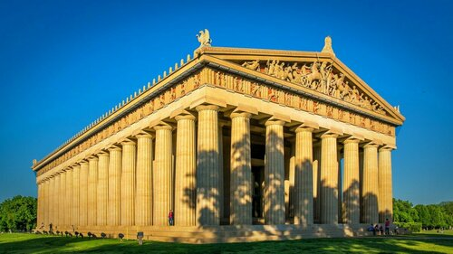

Пирамида Хеопса
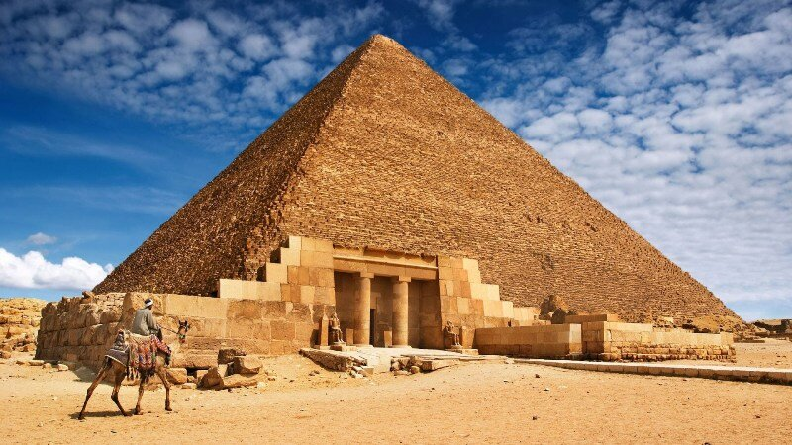
Собор Парижской Богоматери
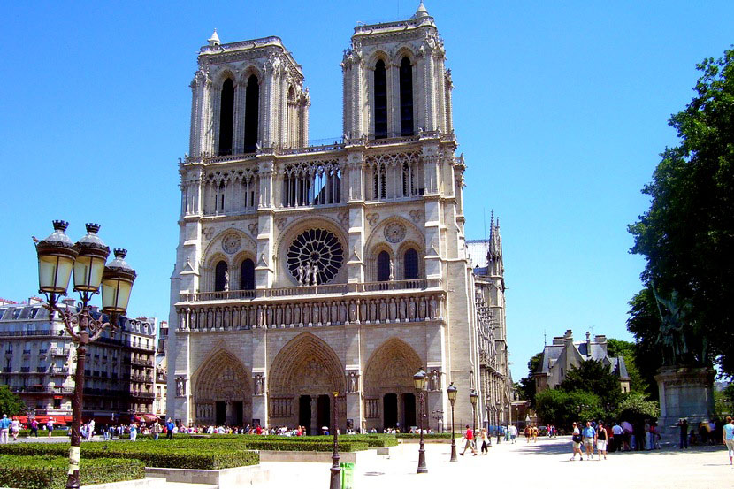
Эйфелева Башня
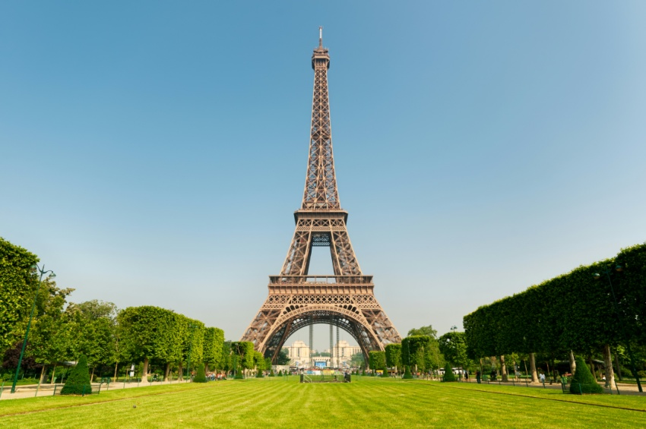

Тадж Махал
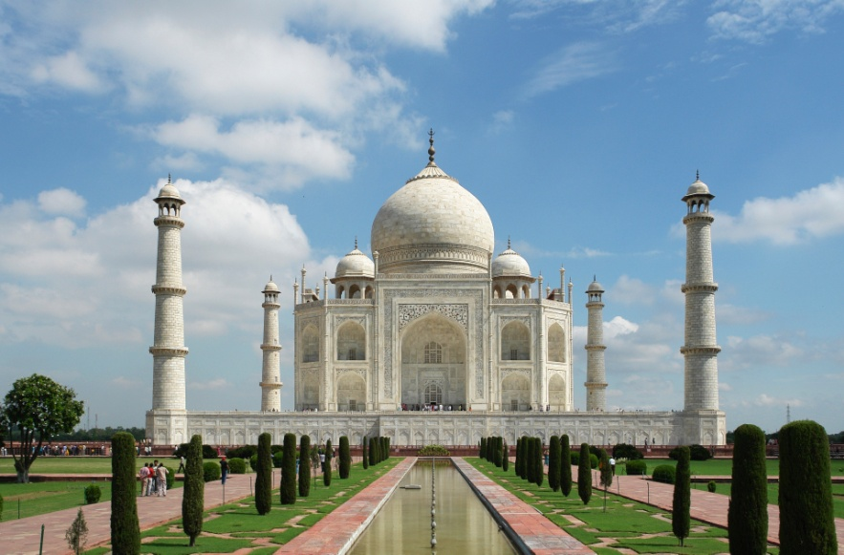

Московский Кремль


Где золотое сечение встречается ещё
Золотое сечение можно увидеть не только в архитектуре, но и в природе, живописи, дизайне, теле человека.
Практическая часть
Я рассмотрел фотографии зданий и заметил, что многие окна, двери и фасады имеют пропорции, похожие на золотое сечение.
Заключение
Золотое сечение помогает создавать красивые и гармоничные здания. Благодаря математике архитектура становится не только прочной, но и эстетичной.

